РОССИЙСКАЯ ФЕДЕРАЦИЯ
АДМИНИСТРАЦИЯ АЛЕКСАНДРОВСКОГО СЕЛЬСОВЕТА
САРАКТАШСКОГО РАЙОНА ОРЕНБУРГСКОЙ ОБЛАСТИ

П Р О Т О К О Л
собрания граждан села Вторая Александровка и деревни Свиногорка

от 14 апреля 2017 года
Присутствовало: 64 человека
Председатель: Ельчанин А.С.– глава администрации
Секретарь: Молородова Н.М.- специалист администрации

Приглашенные:
Тучков С.Г. – главный архитектор района Уваров В.В. – главный инженер ООО «Водоканал»
Присутствовали:
Кажикова Н.Н. – заведующая ФАП
Черницова В.М. – директор Дома культуры
Харитонова Н.Н. – директор Александровской ООШ
Сергушкина В.Ю. – заведующая детским садом
Юлова Л.Г. – председатель Совета женщин
Караулова М. – корреспондент газеты «Пульс дня»
Шустер О.С. – староста деревни Свиногорка

ПОВЕСТКА ДНЯ:

- Отчет администрации Александровского сельсовета за 2016 год.
Докладчик – Ельчанин А.С. - глава администрации
- Отчет руководителей организаций и учреждений расположенных на
территории сельсовета.
Докладчики – руководители организаций и учреждений
- О санитарном состоянии сел и их благоустройство.
Докладчик – Ельчанин А.С. - глава администрации
- О пожарной безопасности на территории сельсовета.
Докладчик – Ельчанин А.С. - глава администрации
5. О найме пастуха

СЛУШАЛИ: ЕЛЬЧАНИН А.С. – глава администрации Александровского сельсовета
«Отчет администрации Александровского сельсовета за 2016 год».

2016 год был насыщен важными событиями в общественно-политической и социально-экономической жизни нашего сельсовета. Он войдет в историю, прежде всего как год 85-летия Саракташского района, выборы депутатов Госдумы и в Законодательное собрание Оренбургской области.

Муниципальное образование Александровский сельсовет занимает площадь 1822,4 га. В состав входят два населенных пункта: с. Вторая Александровка, деревня Свиногорка. Численность населения составляет 655 человек. Из них работают в хозяйстве - 60, в социальной сфере – 42, пенсионеры – 124, инвалидов 28 человек, дети школьного и дошкольного возраста– 87. Родилось – 6, умерло 4.
На территории сельсовета проживают 9 тружеников тыла, участников Вов нет.
Многодетных семей 13.
Производственную сферу представляет ООО «Передовик».
Социальную сферу представляет – Александровская ООШ, сельский Дома культуры, ФАП, детский сад, библиотека, почта России, 3 частных магазина, которые оказывают спонсорскую помощь организациям, расположенных на территории сельсовета.
Пенсии и детские пособия выплачиваются своевременно, срывов в корреспонденции нет. В связи с отсутствием филиал сбербанка почта Росси принимает все платежи.
Руководители организаций дополнят мой доклад о своей работе.
Администрация сельсовета работает в соответствии с федеральным, областным законодательством, Уставом сельсовета. Согласно федеральному закону № 131ФЗ «Об общих принципах организации местного, самоуправления в Российской Федерации» в своей деятельности администрация сельсовета использует разнообразные формы и методы работы по осуществлению полномочий, проводит целенаправленную работу по укреплению социально-экономического состояния территории.

В Совет депутатов входят 7 человек. Каждый депутат имеет постоянные и разовые поручения, за каждым закреплена территория. Депутат на своей территории - это первая инстанция решения спорных вопросов, конфликтных ситуаций. Через депутатов осуществляются принцип местного самоуправления, осуществляется связь с населением.
На заседаниях Совета рассматриваются вопросы «О внесении изменений и дополнений в Устав МО», «Об утверждении бюджета сельсовета», «О взаимодействии школы и общественности по воспитанию подрастающего поколения», «О санитарном состоянии и благоустройстве территории», «Отчеты главы администрации», «Отчеты депутатов» и др.
Принято 33 решения из них НПА -20, все принятые НПА проходили антикоррупционную экспертизу в Прокуратуре Саракташского района.
Ежемесячно отправляем НПА в областной регистр.
Издано постановлений – 78, из них НПА -33
Решением Совета депутатов сельского поселения был утвержден бюджет поселения на 2016 год.

В 2016 году поступило доходов 2 млн. 957 тыс. рублей, что составило 100% к ожидаемым, в том числе:

Наименование | Сумма  руб. | % исполнения  к плану
Налоговые и неналоговые доходы | 1 024 770
Налог на доходы физических лиц | 117 460 | 100
Доходы от уплаты акцизов на дизтопливо, автомобильный бензин, моторное масло | 423 350 | 129
Единый сельскохозяйственный налог | 20 900 | 100
Налог на имущество физических лиц | 16 570 | 100
Земельный налог | 424 830 | 100
Доходы от аренды за передачу в возмездное пользование муниципального имущества | 3 240 | 100
Аренда земли | 6 380 | 100
Прочие доходы | 12 040 | 100
Безвозмездные поступления | 1 932 500 | 1 932 500
Дотации на выравнивание бюджетной обеспеченности | 1 816 600 | 100
Дотации на поддержку мер по обеспечению сбалансированности бюджетов | 32 100 | 100
Субвенции на регистрацию актов гражданского состояния | 7 600 | 100
Субвенции на осуществление первичного воинского учета | 76 200 | 100

Расходы в 2016 году составили 2млн. 740 тыс. руб, что составило 92% к планируемым, в том числе:
Наименование | За что | Сумма
Глава администрации |  | 444 110
Аппарат управления |  | 896 530
Осуществление первичного воинского учета |  | 76 200
Осуществление полномочий по ЗАГС |  | 7 600
Обеспечение пожарной безопасности |  | 75 200
Дорожное хозяйство |  | 209 520
Коммунальное хозяйство |  | 88 310
Благоустройство |  | 52 770
Культура |  | 888 700
Социальное обеспечение населения |  | 1 500

Ремонт помещений ДК - 110 тыс.
Оформление кладбищ - 25 тыс.
Чистка дорог от снега - 63 тыс.
Установка дорожных столбиков и знаков - 28 тыс.
Ремонт уличного освещения - 65 тыс.
Ремонт водопровода - 40 тыс.
Оформление скважины - 48 тыс.
Ремонт пожарного автомобиля - 59 тыс.
Администрация сельсовета участвует в программах социальной поддержки населения. В настоящее время на получение жилья стоят 17 семей. В 2017 году получат социальные выплаты 2 семьи.
Обустроены и покрашены детские площадки в деревни Свиногорка и селе Вторая Александровка
За прошедший период немало уделялось внимания работе с населением. За этот период в администрацию поступило 12 письменных обращений граждан и 32 устных. Ведется личный прием граждан.
- Прием граждан по личным вопросам осуществлялся, согласно установленного графика: главой сельского поселения по понедельникам с 14 до 17 часов;
- специалистами администрации ежедневно с 9 до 17 часов.
- Выдача справок 2 раза в неделю понедельник, четверг.
В своей работе мы стремились к тому, чтобы ни одно обращение не осталось без внимания со стороны администрации поселения. Все заявления и обращения были рассмотрены своевременно и по всем даны ответы и разъяснения. Обращения граждан в основном были связаны с вопросами:
- землепользования
- благоустройства территории
- решения социальных вопросов
- присвоении адресов при оформлении жилых домов и земельных участков.
Обеспечение безопасности граждан на территории нашего поселения- основная цель совместной работы, которую проводят администрация и участковый уполномоченный.
При администрации работают комиссии: Общественная инспекция по делам несовершеннолетних, Совет женщин, Совет ветеранов, административная комиссия, Совет по профилактике правонарушений.
У нас работает добровольная народная дружина. Организовано дежурство членов ДНД и общественности по пятницам и субботам. График дежурства находится на информационном стенде.

Посещаем семьи, проводим профилактические беседы с лицами, злоупотребляющими алкогольными напитками, с целью предотвращения правонарушений подростками с ними проводятся беседы о поведении в Домах культуры, других общественных местах.

По пожарной безопасности вопросы решает администрация сельсовета. На балансе администрации сельсовета содержится автомобиль ЗИЛ-131. С хозяйством к сожалению договор на совместное содержание пожарного автомобиля не заключен. В селе 2 Александровка и Свиногорка установлены механические рынды.
Администрация сельского поселения организует информирование граждан о мерах пожарной безопасности в пожароопасные периоды, распространяет среди населения памятки о мерах пожарной безопасности, о порядке действия при совершении в отношении их правонарушений.
Каждый двор получил памятки по пожарной безопасности. Это 100%. Приобретены дымовые извещатели многодетным семьям из местного бюджета. Провели выдачу извещателей.
В этом плане тесно сотрудничаем с работниками соответствующих служб: пожарными и полицией.

На территории сельсовета всего 454 земельных паев. Из них 115 невостребованных, часть паевой земли прошли судебные разбирательства.
В ближайшее время будут оформлены в администрацию сельсовета.
Проводятся субботники:
- весна, осень, около своих зданий
- по уборке парка, кладбища
Поддерживается регулярное состояние по кошению травы и территорий села. Не совсем организованно, но проводим вывоз навоза и ТБО. На протяжении 3-х лет не велись работы по очистке полигона ТБО. В 2014 году мы провели эту работу и навели там порядок. Но?...
Издано постановление «Об организации и проведении месячника по благоустройству и наведению санитарного порядка на территории сельсовета». Разработан план мероприятий. Но к сожалению не все жители села выполняют это постановление. Неоднократно были напоминания об этом. Хотелось бы желать лучшего.
По поручению (рекомендации) главы района:
В целях улучшения санитарного состояния населенных пунктов сельсовета:
1. Объявить в период с 1 апреля по 31 мая 2017 года днями весенней санитарной очистки, благоустройства и озеленения населенных пунктов.
2. Установить единый санитарный день по наведению порядка в населенных пунктах. Пример с Биктимирово – пятница.

Запрещено сжигания мусора около домов, особенно в летнее жаркое время. Хочу обратиться к руководителям хозяйств, КФХ, арендаторам земельных участков прекратить сжигание соломы на полях в связи с соблюдением пожарной безопасности.
Обратить внимание на выпас животных и бродячих собак.
Обратить внимание на заброшенные дома, до того уже идет соседи носят мусор в заброшенные дома. Кто будет убирать? Необходимо уделять особое внимание вопросам ответственности, не только администрации, но и населению.
Совместно с хозяйством решаются вопросы по очистке дорог в зимнее время. Дорогу до деревни Свиногорка обслуживает Саракташское дорожное управление. По договоренности с хозяйством обслуживаются полигоны ТБО, совместно решаются вопросы по уборке мусора с общественных мест, общественных территорий, кошению сорной растительности.
Необходимо продолжать целенаправленную работу по санитарному состоянию и благоустройству. 2017 объявлен годом экологии. Давайте сделаем наше село экологически чистым.
Транспортное обслуживание населения осуществляют частные ГАЗЕЛИ ежедневно, кроме субботы, воскресенья. В связи с закрытием ПАТП была прекращена перевозка пассажиров по району. Наше село эта проблема не коснулась в перевозке пассажиров. Были и остаются проблемы с дорогами. Если в 2016 году было три проблемных участка, то в этом году наоборот 3 участка хороших, а остальная проблемная.
Ежегодно жители деревни Свиногорка обеспечены углем.
Несколько слов хотелось бы сказать о противодействии коррупции. В соответствии с законодательством о муниципальной службе и противодействии коррупции в администрации сельсовета был разработан план мероприятий по противодействию коррупции в администрации Александровского сельсовета на 2016-2017 годы.
В целях реализации мероприятий :
- разработано и принято 5 нормативных правовых актов антикоррупционной направленности
Ежегодно, до 30 апреля, муниципальные служащие и депутаты представляют в администрацию сельсовета справки о доходах, расходах, об имуществе и обязательствах имущественного характера свои и членов своей семьи.
По итогам проверки проводятся заседания комиссии по соблюдению требований к служебному поведению муниципальных служащих
Важным элементом антикоррупционной работы является экспертиза проектов нормативных правовых актов и иных документов, разрабатываемых органами исполнительной власти Александровского сельсовета. Задачи экспертизы - выявлять и устранять в проектах наших праводокументов те положения, которые могут создавать условия для коррупции.
Муниципальные служащие обязаны уведомлять обо всех случаях склонения к совершению коррупционных правонарушений, обеспечивать конфиденциальность персональных данных граждан, объективно и своевременно рассматривать обращения граждан и организаций, государственных органов и органов местного самоуправления.
Коррупция воспринимается как абсолютно нормальный элемент взаимоотношений с властью и способ решения своих проблем, недоработок, правонарушений. Безусловно, чиновник, берущий взятку – виноват, но виноват и тот, кто ее дает. У нас же получается – зачем выполнять требования пожарных или санэпиднадзора, если можно попробовать договориться так.
Заканчивая свое выступление, хочу подчеркнуть, коррупция – такое явление, противодействовать которой мы можем только вместе и сообща.
И в заключении хотелось бы поблагодарить депутатов, общественные формирования - Совет женщин, Совет ветеранов и жителей, кому не безразлично наше настоящее и будущее.
Призываю более активно работать с населением, чтобы бережнее относиться к тому, что имеем и приложить больше сил для развития нашей территории.
Хочу довести до сведения население, что никто чужой к нам не приедит и за нас не будет наводить порядок. Необходимо сделать выводы и подумать над этим предложением.
Планируется на 2017 год
Ремонт дорог по улицам
Ограждение кладбища
Уборка своих территорий, большое внимание необходимо уделить огородам. Все заросло. Кто должен это обкашивать? Поддерживать порядок на протяжении всего года.
По возможности провести уборку кладбища осенью.
Ремонт бывшей библиотеки под детскую спортивно-игровую комнату.
Уделить внимание на устранение порывов водопроводной сети.
Спасибо за внимание. Доклад окончен.

ВЫСТУПИЛИ: ПОДТЯЖКИН С.И. – тракторист ООО «Передовик».
Надо решить вопрос с переездами на реках нашего сельсовета. Решить вопрос руководителями, которые пользуются этими переездами. Дороги не личные, даже Сагитов Р.А. – депутат райсовета, почетный гражданин не обращает внимание на состоянии дорог. Перегоняет технику в том месте где ему удобно. И нет на него никакой управы.

АРТЕМОВ А.А. – шофер ООО»Передовик».
Нам нужны дороги, нам нужна связь с миром. Газель доходит до Николаевки, высаживает, и дети с родителями, студенты добираются пешком 13 км.
Район на нас не обращает внимание, кого хотели видеть на собрании граждан Тарасова А.М., он наше население проигнорировал, не приехал, а хотелось бы ему посмотреть в глаза.

Ответ: Ельчанина А.С. – главы администрации сельсовета.
Я разговаривал с районным руководством, что с понедельника начнут асфальтировать дорогу, начиная с Черного Отрога до Николаевки, а потом будет подсыпка гравием на наших дорогах.

САВЕЛЬЕВА И.Э. – домохозяйка.
Поставить лампочку на углу на въезде в село Вторая Александровка.

Ответ: В ближайшее время освещение будет сделано.

2. Отчет руководителей организаций и учреждений расположенных на
территории сельсовета.

ВЫСТУПИЛИ: ХАРИТОНОВА Н.Н. – директор Александровской ООШ
Наше образовательное учреждение посещают 51 человек. Педагоги образованные. План принимаем в сентябре.
На учете в ПДН не состоят ребята.
На сегодняшний день – 48 учащихся, в сентябре выбыла Киргизова Арина из 2 класса к отцу в Надеждинку, затем выбыли Букаевы Иван и Дарья в Черноотрожскую школу по причине смены места жительства мамы. Сегодня выбыла из 1 класса Кргизова Алена в Надеждинскую школу. На учете в ПДН состоит 1 учащийся – Крюков Даниил, а так же он состот на внутри школьном учете. На протяжении времени как он появился у нас много нареканий к нему, мы его постоянно держим на контроле. Из того состава детей, который у нас есть – все учатся, не пропускают занятия. Мероприятия к каждому празднику проводятся. Все дети участвуют. Ребята с удовольствием проводят межшкольные соревнования: Николаевке, Кабанкино. Есть нарекания на наших детей: в клубе ведут себя с нелицеприятной стороны, на улице проводят много времени. Результаты проверок на дому классных руководителей, общественных формирований при администрации сельсовета все таки дают свои плоды. Стали реже пропускать занятия. Всего у нас 26 родителей. Родительские собрания проводятся по плану. Хотелось, чтобы все родители собирались вмести, чтобы на следующий день не посещали классные руководители. Сейчас проводим родительские собрания о подготовке к экзаменам.
У нас задачи: очистить памятники и территорию школы от снега.
Мы неоднократно говорили о социально-неблагополучных семьях. Мы всегда держим на контроле, посещаем семьи, ведем профилактические беседы, вся страна борется с этим. Вот придет лето, очень много городской молодежи, приедут к своим бабушкам. Дети как губки, все впитывают от взрослых. У нас бывает на территории участковый, встречается с молодежью.
«Счастье мыслящего человека состоит не в том, чтобы играть в жизни милыми игрушками, а в том, чтобы вносить как можно больше света и теплоты в существовании всех окружающих людей».
В августе 2016 года была приемка школы к началу 2016-2017 учебному году, школу приняли с небольшими замечаниями: нет бака с крышкой для вывоза мусора, в спортзале и классе технологии нет решеток на отопительных трубах. К отопительному сезону мы подготовились достаточно хорошо, не было срывов в отоплении. В столовой не было простоя, продукты постоянно подвозятся, питаемся на 11.45 – федеральные деньги, родители сами собирают деньги и сами подвозят продукты: мясо: (спасибо Сагитову Р.А.) выдает мясо для наших школьников по минимальной цене.
Весной много работы: на плечах детей уборка парка, посадка деревьев, уборка кладбища. Накануне 9 мая наши дети и мы сами готовимся к празднику: несем шары, веточки, украшенные цветами и самое главное дети несут «Бессмертный полк», готовили таблички ребята вместе с родителями и педагогами.

СЕРГУШКИНА В.Ю.– заведующая детским садом.
Александровский детский сад относится к РОО. Посещаемость детей 24 человека, дети разного возраста. Из них 3 выпускника. На очереди стоят 6 детей. Принимаются дети согласно решения РОО. Роль детского сада в организации досуга детей дошкольного возраста от 2 до 7 лет. Ведется воспитательная работа по плану. Отдельные занятия проводятся с детьми, которые идут в школу. Питание 3-разовое. Для наведения санитарного порядка на территории детского сада каждый год мы обращаемся за помощью к родителям, спасибо им за помощь. Проводятся праздники с участием родителей, бабушек и дедушек.

КАЖИКОВА Н.Н. – заведующая ФАП.
2 Александровский ФАП обслуживает 2 населенных пункта: село Вторая Александровка и деревню Свиногорка.
По подворному обходу зарегистрировано 690 человек проживающих, из них:
От 0 до 14 лет 111 детей
до 1 года 13 детей
мужчин 235
женщин 240
ФАП осуществляет лечебно-профилактическую работу по педиатрии, терапии, акушерству. На ФАПе имеется аптечный пункт, в ассортименте все необходимое лекарство для населения. Госпитализация больных осуществляется станцией скорой помощи. На ФАПе 1 раз в месяц ведут прием пациентов врач терапевт и врач педиатр.
Фельдшерско-акушерский пункт в рабочем состоянии, но требуется ремонт полов.
Проблема водопровод.

ЧЕРНИЦОВА В.М. – директор Александровского СДК
Мы располагаем одним Домом культуры, который построен в 1964 году, требует ремонт отопительной системы.
Дом культуры работает по следующим направлениям «Патриотическое воспитание», «семейное», «детское воспитание», «пропаганда здорового образа жизни». В течении 2016т года было проведено 115 культурно-массовых мероприятий, из них для детей 17 до 14 лет, 9 для молодежи до 24 лет, 17 для взрослых, а также 30 мероприятий на платной основе с поступлением средство 4530, присутствующих составило 1725 человек.
2016 год был богат на выдающие даты. 2016 год – год Кино.
Наш ДК работал по планам мероприятий посвященных 75-летию начала Великой Отечественной войны, Году кино, а также 85- летия Саракташского района. В январе на зимних каникулах для школьников были проведены следующие мероприятия: «Рождественский утренник», «Святочные гадания», «раз в крещенский вечерок».
Был проведен тематический вечер «Служат наши земляки». В фойе к празднику был оформлен стенд с нашими военнослужащими ребятами, которые несут свой долг перед Россией. Вечер «Пусть всегда звучит музыка в женских сердцах», вечер приурочен ко 2 ежегодному музыкальному фестивалю песни. Где по окончании были награждены ребята, которые активном помогали в подготовке праздника.
С участием детей провели театрализованный праздник «Широкая масленица, мы тобою хвалимся», принимали участие школьники и воспитанники детского сада.
Году кино посвятили «Угадай мелодию» из кино и мультфильмов. Для взрослых ребят была проведена дискотечная программа «Синема». К 75-летию начала войны были проведены часы общения: «Жестокая правда войны», «Литературный час», «Блокада». В июне проведен День памяти и скорби. «И помнит мир спасенный».
День детства «Легендариум» и День защиты детей «Пусть всегда будет солнце». Активное участие приняли школьники в реставрации памятника комсомольцу Порфирию Федорову, на открытие памятника вносили знамена, стояли в карауле ребята.
Ежегодно принимаем участие в фестивале народного творчества «Обильный край благословенный». Наш коллектив с успехом выступил на фестивале, посвященный 225-летию со дня рождения С.Т. Аксакова. Детский коллектив «Бусинки» и сольная детская группа «Веселушки» приняли участие в фестивале. Выезжали с концертом в соседние села: Николаевку, Рождественку, Свиногорку, Надеждинку.
С детьми был проведен час общения «В Покров день – платок одень».
Проведен 3 открытый ежегодный музыкальный фестиваль «Эхо-2016», на котором приняли участие из села Надеждинка, Николаевка, Нижнего Гумбета, Новоорска. Говорить о мероприятиях можно бесконечно.
Этот год тоже не исключение, богат на праздники. 2017 год объявлен годом Экологии. 180-летию гибели А.С. Пушкина, 100-летие Великой Октябрьской революции и так далее.

ТУЧКОВ С.Г. – главный архитектор района.
В каждой администрации имеется Положение по благоустройству территории сельсовета. Каждый собственник должен содержать в хорошем состоянии жилые дома. Ремонтировать здания. Покрашены заборы и изгороди. Ведь 2017 год – год экологии. Чтобы территория вашего села была благоустроена. Есть дома заброшены, есть где заборы надо еще подремонтировать. Работать надо с населением. Писать предписания нерадивым хозяевам, тогда работа будет продвигаться. В районе есть села, с которых нужно брать пример. Население сами решают свои проблемы. Это село Биктимирово, Покурлей. Глава администрации сам не сделает, ему нужны помощники. В преддверии праздника надо принять участие во всем проводимых мероприятиях на территории сельсовета. И не говорить я ничего не знаю, моя хата с краю. Высадить как можно больше саженцев, заявку подавать в плодопитомник.

УВАРОВ В.В. – главный инженер ООО «Водоканал»
Вас конечно волнует водопровод. Вопрос актуальный, серьезный. Документы оформлены полностью, но есть еще некоторые проблемы, надо их решить, это ограждение скважины и некоторые другие. Что будет, мы сообщим дополнительно.

РЕШИЛИ: 1. Отчет главы администрации Александровского сельсовета за
2016 год принять к сведению.
2.Отчеты заведующих организаций расположенных на территории сельсовета принять к сведению.
3. Населению обратить внимание на меры пожарной безопасности

Голосовали – единогласно.

3. СЛУШАЛИ: О найме пастухов

ЕЛЬЧАНИН А.С. - глава Александровского сельсовета сказал, что поступило заявление от пастуха Волкова Александра Витальевича. Скота по Александровке насчитывается – около 60 голов. Цену он просит – 650 руб. за голову. Нам необходимо избрать уполномоченного по найму пастуха.

РЕШИЛИ: Избрать уполномоченного по найму пастуха: Сокуренко Н.И.

Определить цену за пастьбу одной головы - 650 руб.

Председатель собрания А.С. Ельчанин
Секретарь Н.М. Молородова
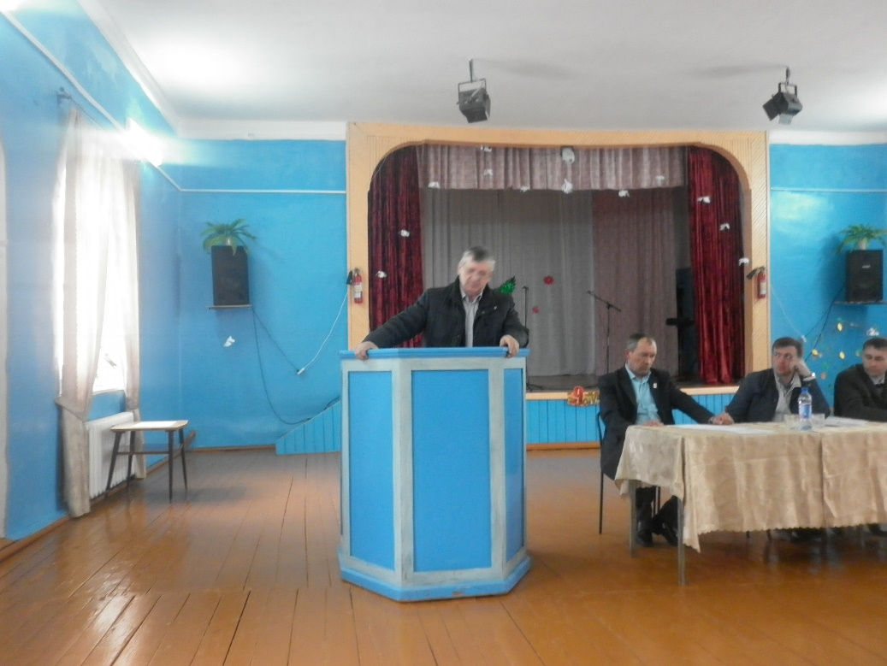

Тучков Сергей Григорьевич
на собрании граждан в селе Вторая Александровка
14.04.2017 года

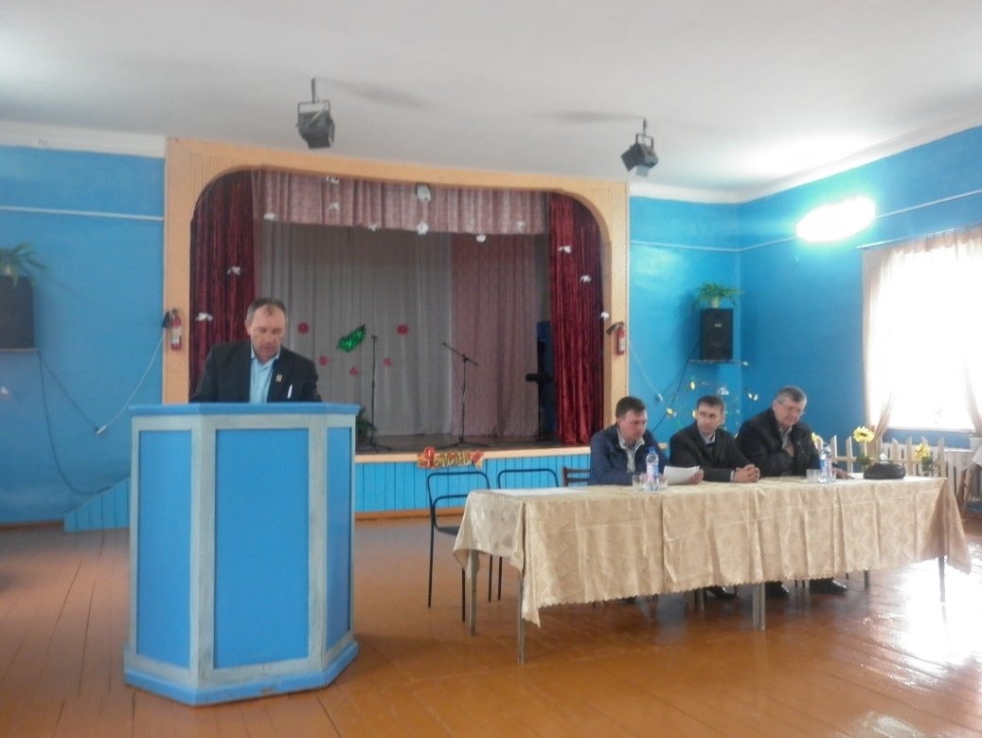

Отчет главы администрации Александровского сельсовета
Ельчанина Анатолия Сергеевича
на собрании граждан 14.04.2017 года

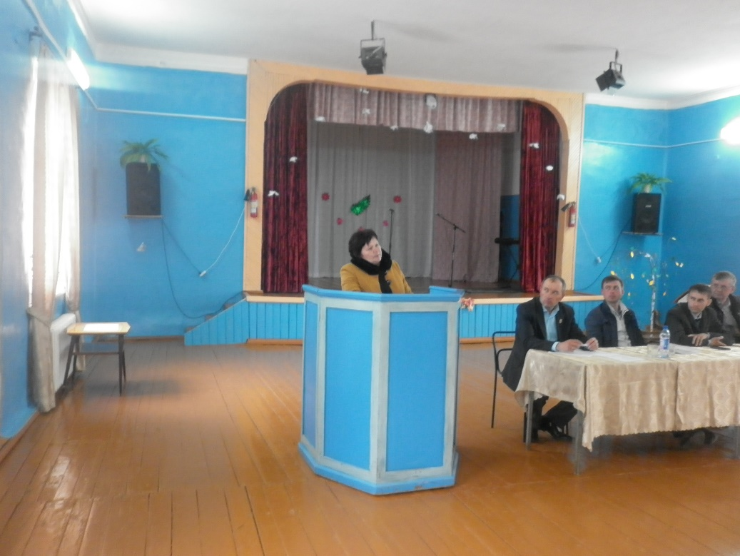

Отчет заведующей ФАП
Кажиковой Надежды Николаевны
на собрании граждан 14.04.2017 года

